Practica 5 - Panel Admin y Auditoria
Proyecto: practica1-autenticacion
Practica: 5
Fecha: 21 de mayo de 2026

Objetivo
Construir panel administrativo con registro de auditoria de operaciones.

Resultado
La tabla de auditoria refleja acciones sobre modelos con usuario, IP y fecha.

Evidencia
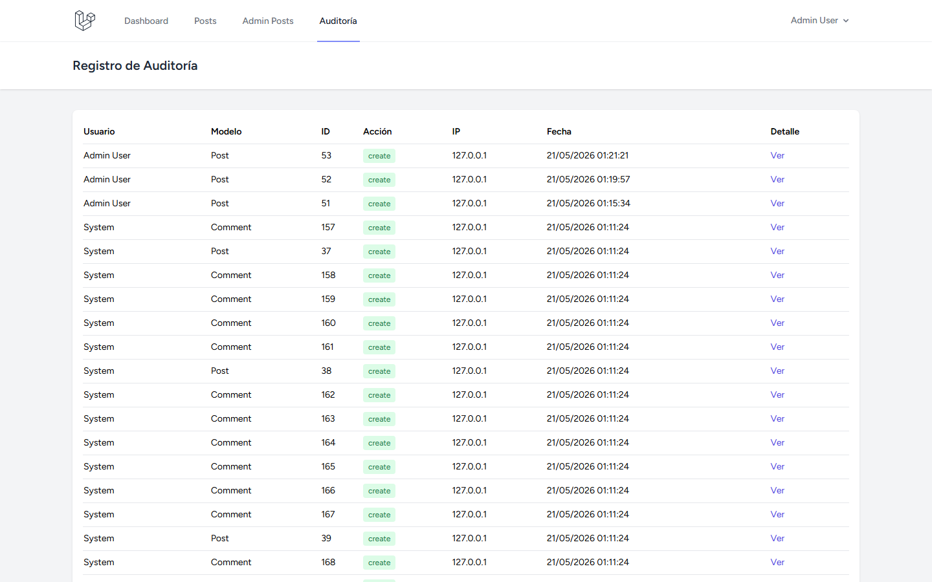
Figura 1. Captura de la practica 5.

